福建省漳州三中
2011届高三第二次月考
地 理 试 题

一、选择题（单项选择）：
下图为长江中游某地连续五天的天气情况统计图，读图回答1～2题。
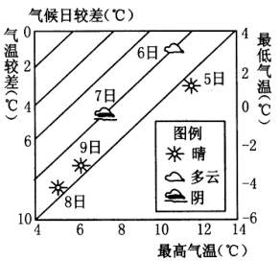
1．图示天气变化的原因可能是（ ）
A．冷锋过境
B．暖锋过境
C．气旋过境
D．反气旋过境
2．有关该地区 5～9 日天气特征的叙述，正确的是（ ）
A．气温日较差不断缩小
B．空气的湿度不断增大
C．6、7日夜晚大气保温作用较强
D．8、9 日吹偏北风，且强度最大
3．当右图中地区为低气压控制时，下列叙述正确的是（ ）
①阴影地区受东南信风影响，炎热干燥
②阴影地区受西北季风影响，炎热多雨
③亚欧大陆副极地低气压带被亚洲高压切断
④亚欧大陆副热带高气压带被亚洲低压切断
A．①③ B．②④ C．①④ ②③
下图表示某地区“最冷月等温线”和图中“河流剖面”示意图，读图，完成4-6题。
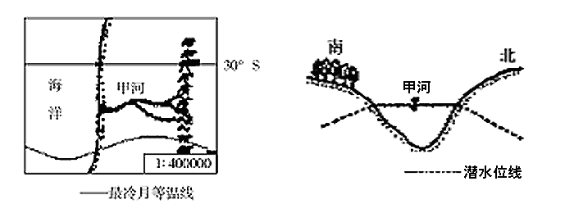

4．甲河流域的气候特点是 （ ）
A．全年温和多雨 B．全年炎热干燥
C．高温期多雨期一致 D．雨热不同期
5．根据图中信息,推知甲河流域此时 （ ）
A．盛行西北风 B．受副热带高压带控制
C．盛行西南风 D．受赤道低压带控制
6．与河流南岸相比,河流北岸 （ ）
A．河流侵蚀较严重 B．泥沙淤积严重
C．此季节河流含沙量小 D．南岸潜水位低于北岸
表层海水盐度分布的规律是：从南北半球的副热带海区分别向两侧的低纬度和高纬度递减。读下图回答7-8题。
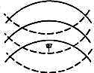
7．若实线表示等温线，虚线表示等盐度线，自北向南水温逐渐升高，盐度逐步减小，则图示海域是 （ ）
A．北半球中低纬度海区
B．北半球中高纬度海区
C．南半球中低纬度海区
D．南半球中高纬度海区
8．若实线表示等高线，虚线表示等潜水位线，甲处有河流经过，则该河流的特征是（ ）
A．自南向北流，河水补给地下潜 B．自南向北流，地下潜水补给河水
C．自北向南流，地下潜水补给河水 D．自北向南流，河水补给地下潜水
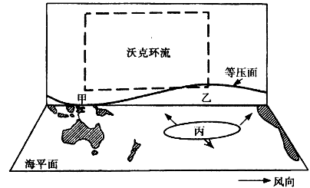
沃克环流是指正常情况下发生在赤道附近太平洋洋面上的一种热力环流。读下图，回答9-11题。

9．图中海平面上的丙气压是 （ ）
A．副热带高压 B．赤道低压
C．夏威夷高压 D．副极地低压
10．在沃克环流中 （ ）
A．甲地为高压 B．水平气流由乙吹向甲
C．乙地为低压 D．甲地垂直方向气流下沉
11．若乙地海水温度持续异常升高，则降水可能增加的地区是 （ ）
A．印度尼西亚 B．澳大利亚东部
C．非洲南部 D．秘鲁沿海

下图为“某大河流域的地质构造与地貌示意图”。读图回答12--14题。

12．关于图中所示地区地质、地貌和地层的叙述正确的是 （ ）
A．向斜成岭，背斜成谷 B．①地地下有可能找到石油
C．地质基础很不稳定 D．从甲到乙，地层形成年代越来越老
13．若在图中乙处修建一水库，对生态环境产生的影响是 （ ）
A．会使图中湖泊不断萎缩，盐度升高，生态破坏
B．河口滩涂面积增速变缓
C．库区周围土地盐碱化严重
D．使河流下游径流量增大，洪涝灾害加剧
14．关于图中河流的叙述，正确的是 （ ）
A．该河冬季有凌讯现象
B．该河位于我国南方地区
C．该流域自然带呈现明显的沿海向内陆的分异规律
D．该河以降水补给为主，流量季节变化较大
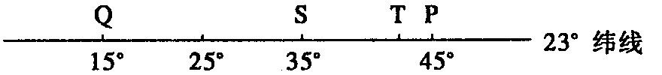
下图为一段纬线，P点以东是海洋，Q点以西是海洋，S和T之间为某一海域，其余为陆地，回答15—17题。

15．S—T之间的海域的洋流是 （ ）
A．本格拉寒流 B．莫桑比克暖流
C．加那利寒流 D．季风洋流
16．实际观测表明，P海岸降水明显多于T海岸，其主要遵循的地域分异规律是 （ ）
A．纬度地带性规律 B．经度地带性规律
C．垂直地带性规律 D．非地带性规律
17．P沿海地区的自然带是 （ ）
A．热带荒漠带 B．亚热带常绿硬叶林带
C．热带草原带 D．热带雨林带
下面是“我国某地地形和构造剖面图（图5）”，读图回答18～19题。
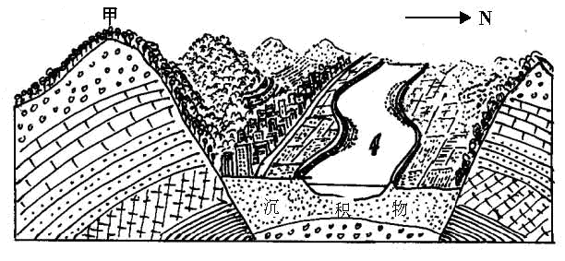

图5

18．有关该地河谷地形的成因，正确的说法是 （ ）
A．背斜顶部收张力，受流水侵蚀作用形成
B．向斜岩层向下弯曲，河流携带泥沙沉积形成的
C．岩层断裂下陷，河流携带泥沙沉积形成的
D．岩层断裂上升，受流水侵蚀作用形成
19．图中甲山脉如果是秦岭，则下列说法正确是
A．山麓聚落背后的植被为常绿阔叶林
B．山麓聚落背后的植被为落叶阔叶林
C．北坡自然带较南坡复杂，雪线偏低
D．针叶林在北坡分布海拔较南坡偏高
20．下列有关地貌成因的叙述，错误的是 （ ）
A．黄土高原的黄土是由风力挟带的粉砂、尘土堆积而成的
B．长江三峡是冰川侵蚀形成的U形谷
C．内蒙古高原西部的大片戈壁和裸岩荒漠是风化作用和风力作用的产物
D．塔克拉玛干沙漠中的沙丘和沙垄是典型的风积地貌
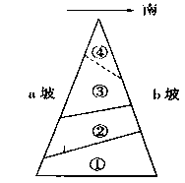
下图是一座相对高度为 3 000 米的山体，山体的某一侧水汽较充足，①②③④表示不同的自然带。据此回答问题。

21．若图中的虚线表示雪线，则下列说法正确的是 （ ）
A．a 坡既是向阳坡，又是迎风坡 B．a 坡是向阳坡，b坡是迎风坡
C．b 坡是向阳坡，又是迎风坡 D．b 坡是向阳坡，a 坡是迎风坡
人类活动会导致某些自然要素的变化，进而带动其他要素的变化，其中水是比较容易受人类影响的自然要素。结合图，回答22-23题。
22．图中ⅠⅡⅢ相应内容的排序，正确的是 （ ）
①土壤水分增多 ②湖区蒸发量增大
③植被覆盖率增大
A．①②③ B．③②① C．②③① D．①③②
23．图中各要素之间的关系体现了地理环境的 （ ）
A．整体性特征服 B．区域性特征 C．差异性特征 D．不稳定性特征
下图为我国某著名山脉垂直自然带分布图，该山脉为东西走向。下表为该地形区某城市年内各月气温、降水统计表。读图表并结合所学知识，回答24-25题。
月份 | 1 | 2 | 3 | 4 | 5 | 6 | 7
气温（℃） | -13．5 | -9．3 | -0．4 | 7．7 | 15．2 | 20．0 | 21．8
降水量（mm） | 2．4 | 6．1 | 10．1 | 19．9 | 28．4 | 46．2 | 104．4
月份 | 8 | 9 | 10 | 11 | 12 | 全年
气温（℃） | 19．9 | 13．8 | 6．5 | -3．0 | -11．4
降水量mm） | 136．9 | 40．4 | 24．1 | 5．9 | 1．4 | 426．2
24．根据图表信息判断,该山脉是 （ ）
A．大兴安岭 B．秦岭 C．南岭 D．阴山
25．该山地南坡的森林植被比北坡分布范围广的主要因素是 （ ）
A．地貌 B．光照 C．水分 D．土壤
二、综合题
26、读右图假想等高线图,某人在A山顶测得北极星的高度角为36°34´,当他在A山顶看到太阳处于正南方时,从收音机里听到BBC播报国际标准时间是7月20日4点整．据此完成下列要求。（13分）
⑴A山的地理坐标是 。该日太阳日落方向是 。
⑵根据经纬度位置和海陆位置判断，该地区属于 气候，其自然带类型是
。
⑶在E、F两处，人们通常选择F处建港，理由是
。
⑷为保证城市供水，若要修一水库，从地形条件考虑大堤坝应选择图中C、D中的 处。理由是：
。
⑸该市规划在B处建一居民小区，但有些居民认为该地处于A山的阴影区，冬天日照不足，有碍健康。这种说法是否正确？请你通过简单计算并说明其理由。

27．阅读材料，回答下列问题。（16分）
材料一 中新网2008年12月26日电：中国海军舰艇编队今天下午13时45分宣布从三亚启航，赴亚丁湾、索马里海域执行护航任务。总航程4500海里，预计用时10天左右抵达任务海区。
材料二 中国海军舰艇编队航线示意图
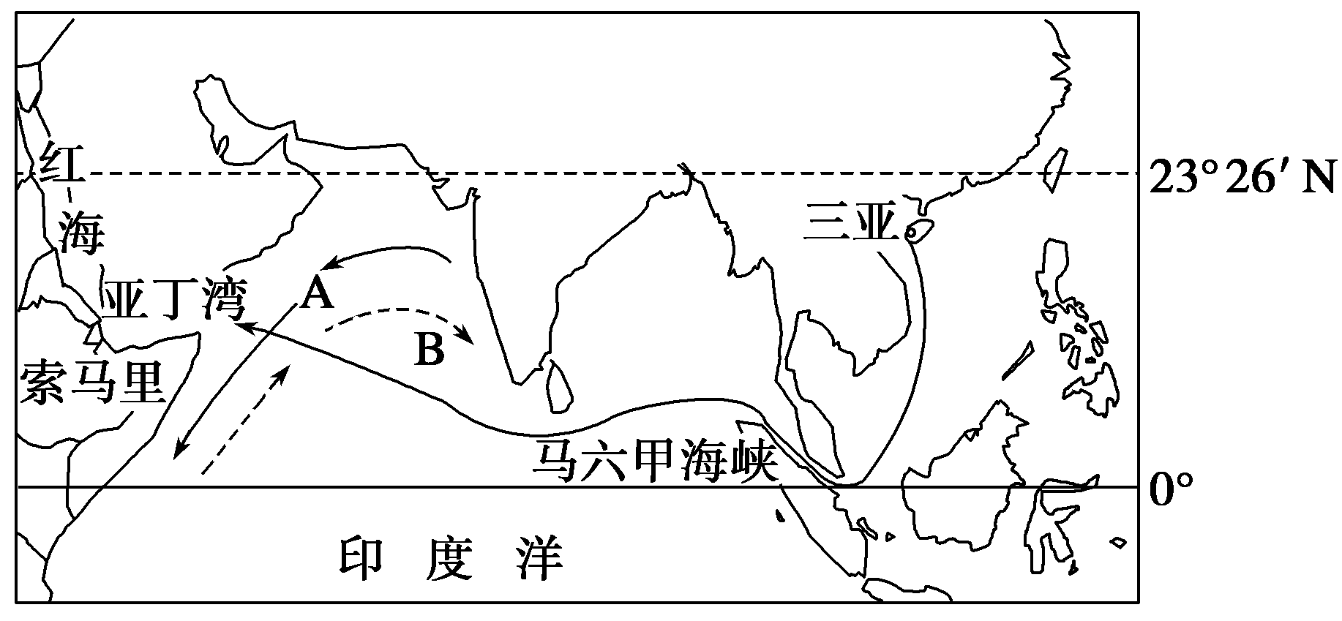

（1）舰艇经过马六甲海峡时，风浪较 （大或小），其主要原因是 。
（2）经过亚丁湾、索马里海域的航线，运输的主要资源是 ，世界上该物资的最大输出地是 。
（3）三亚到亚丁湾航线附近陆地地区的气候类型有 。（双选）
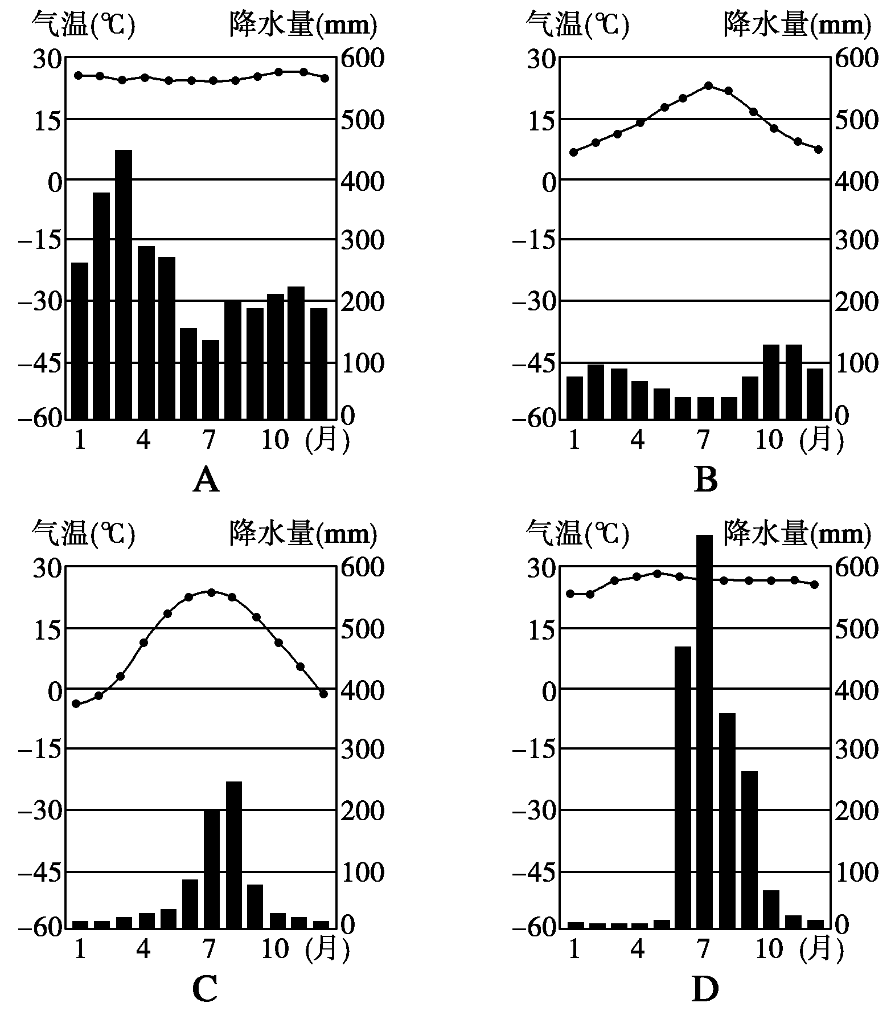

（4）图中正确表示该季节洋流流向的是 （A、B），其成因是
。
（5）运用所学知识分析洋流B的成因，并说明它对索马里半岛沿岸地区地理环境的影响。

。
28．读材料，回答下列各题：（8分）
材料一：图19为地中海沿岸地质剖面图，甲图是图19岩层局部放大图。
材料二：“地震真正的故事记录在岩石和土壤中”。地震是由地壳深处断层的运动引起的，如果运动足够强烈，地表就会产生裂缝，数年后，沉积物又将裂缝覆盖。

（1）图19地区位于 板块和 板块的边界，其边界类型为 边界。
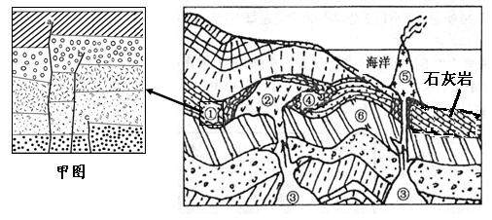

（2）②④两处分别可能是哪两类岩石（ ），请说明理由
。
A．花岗岩 石灰岩 B．玄武岩 大理岩
C．喷出岩 沉积岩 D．花岗岩 大理岩
（3）②、⑥处可能存在的矿产分别是 、 。（填字母）
A．有色金属 B．石油
C．金刚石 D．大理岩
（4）结合材料二和甲图，判断图19中①处至少发生过次地震 。
A．2 B．3
C．4 D．5
29．读《我国部分地区雨涝分布图》和《我国部分地区干旱总次数等值线图》，结合所学知识回答下列问题。（13分）
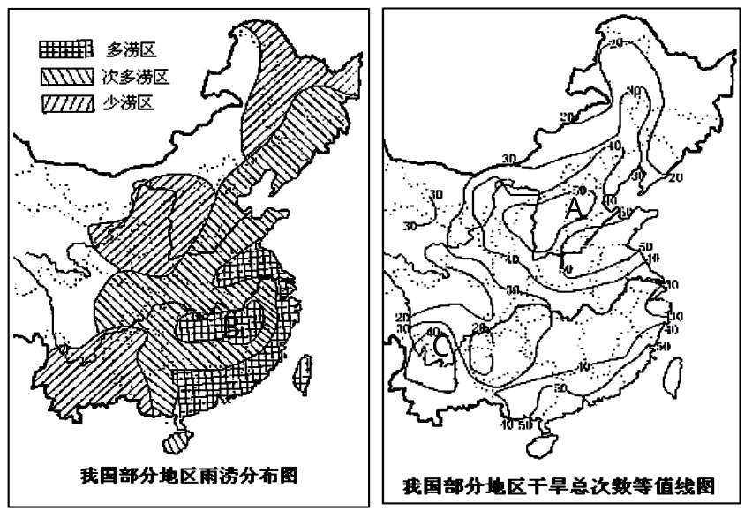

A

B
C

（1）读左图说明我国雨涝区的分布规律，并从地形与降水的特点分析原因。

（2）左图中B地区为多涝区，试从人为方面分析其原因，

（3）右图中A地区是我国干旱多发区，水资源紧张。试分析其解决的措施。

（4）右图中C地区为湿润地区，但又是干旱频发区，试从地形地势方面解释其原因。

参考答案

1—5 ACDDA 6—10 BBDAB 11—15 DBDBD 16—20 DDCBB
21—25 CDADC
26．（1）36°34′N，120°E（2分）西北（1分）
（2）温带季风气候 温带落叶阔叶林带（2分）
（3）受地转偏向力作用，F岸为侵蚀岸，泥沙不易淤积，利建港（1分）
（4）D D处位于峡谷，建坝工程量小，且地形为“口小肚大”，集水面积大（3分）
（5）不正确 B地位于北半球，冬至日正午太阳高度角为30，冬至日正午A山日影长约为1005米，而AB之间大于2000米，故A山日影不会挡住B小区。（4分）
27．（1）小（1分） 位于赤道无风带（2分）
（2）石油 中东（波斯湾沿岸或西亚）（4分）
（3）AD（2分）
（4）A （1分） 该季节盛行东北季风（2分）
（5）沿岸夏季盛行离岸风（西南季风）使表层海水离开海岸，底层海水上升补充，形成寒流。（2分）对沿岸具有降温减湿作用，形成荒漠景观。（2分）
28．（1）亚欧 非洲 消亡 图中地质构造为褶皱，是板块碰撞挤压形成
（2）D ②处为岩浆侵入地壳凝固，是侵入岩，④处为石灰岩接近岩浆受高温作用形成的变质岩，为大理岩。
（3）AB

